时间 | 星期一 | 星期二 | 星期三 | 星期四 | 星期五
菜品 | 翅中  鱼香肉丝  西红柿炒鸡蛋 菜苔 | 糖醋排骨 蒜黄炒肉丝 土豆烧鹌鹑蛋 大白菜面筋壳 | 椒盐排条  肉末豆腐  雪菜冬笋 耗油生菜 | 清蒸鸦片鱼  青椒冬笋牛肉丝 黄豆芽炒百叶丝 小青菜香菇 | 红烧翅根 笋片木耳炒猪肚  肉末粉丝 大白菜火腿
汤品 | 土豆排骨汤 | 肉末炖蛋 | 菌菇草鸡汤 | 西红柿鸡蛋汤  水果 | 萝卜排骨汤
主食 | 米饭 | 米饭 | 米饭 | 米饭 | 米饭
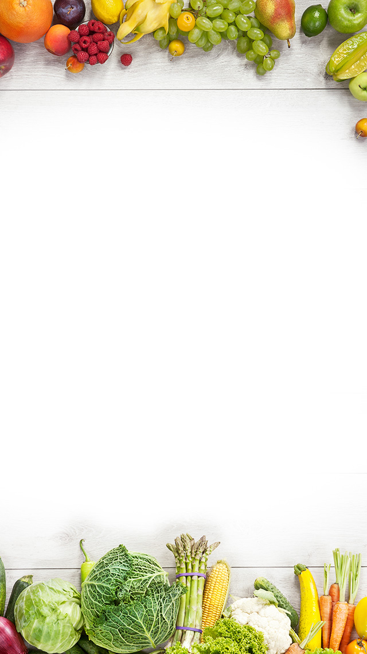
2024年 3 月 11 日至 3 月 15 日
武进区潘家小学食谱

